|  |  |
| --- | --- |
|  | Escuela Particular N° 456  “Jardín Lo Prado”  Las Siemprevivas 1081, Lo Prado  Fono: 2 2 6737878  Profesora Carolina Llanos Núñez |

**GUIA PEDAGÓGICA N° 16**

**PLAN DE APRENDIZAJE REMOTO**

|  |  |  |  |
| --- | --- | --- | --- |
| **Nombre del estudiante:** |  | | |
| **Profesor(a):** | **Carolina Llanos Núñez** | | |
| **Correo electrónico** | **Carolinallanos.jlp@gmail.com** | | |
| **Curso:** | **5° básico** | **Asignatura:** | **Lenguaje y Comunicación** |
| **Fecha de envío:** | **30 – 10 - 2020** | **Fecha de recepción:** | **30 – 11 - 2020** |

|  |  |
| --- | --- |
| **Unidad N°** | **¿Cómo tratamos a la Tierra?** |
| **Objetivos de Aprendizajes:** | **OA 1: Leer de manera fluida textos variados apropiados a su edad:**  **• pronunciando las palabras con precisión**  **• respetando la prosodia indicada por todos los signos de puntuación**  **• decodificando de manera automática la mayoría de las palabras del texto**  **OA 3: Leer y familiarizarse con un amplio repertorio de literatura para aumentar su conocimiento del mundo, desarrollar su imaginación y reconocer su valor social y cultural; por ejemplo:**  **• poemas**  **• cuentos folclóricos y de autor**  **• fábulas**  **• leyendas**  **• mitos**  **• novelas**  **• historietas**  **• otros** |
| **Instrucciones** | **-Lee con atención el contenido que aparece en la siguiente guía y realiza las actividades que en ella aparecen.**  **-Recuerda que si tienes alguna duda puedes resolverla preguntándole a la profesora.** |

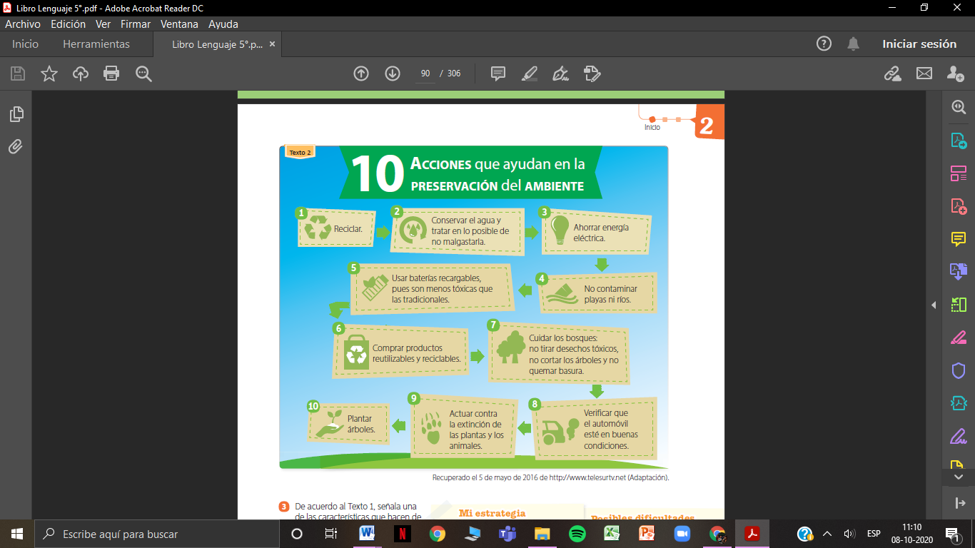* **Observa la siguiente imagen y luego responde**

**1. ¿Qué características hacen que la Tierra sea un planeta especial?**

|  |
| --- |
|  |
|  |

**2. Nombra dos acciones que puedas realizar para cuidar el medio ambiente**

|  |
| --- |
|  |
|  |

Los Sinónimos

**Los sinónimos** son palabras que se escriben de manera distinta pero que tiene un significado parecido o igual

**Ejemplos**

* **Comenzó** el año escolar **Empezó** el año escolar
* María se **enojó** conmigo María se **enfadó** conmigo

**ACTIVIDAD**

**1. Escribe un sinónimo para cada una de las siguientes palabras:**

|  |  |
| --- | --- |
| **PALABRA** | **SINÓNIMO** |
| Mentira |  |
| Saltar |  |
| Mirar |  |
| Susto |  |
| Hermoso |  |
| Trampa |  |
| Celebrar |  |

**2. Une con una línea cada palabra con el sinónimo que le corresponde**

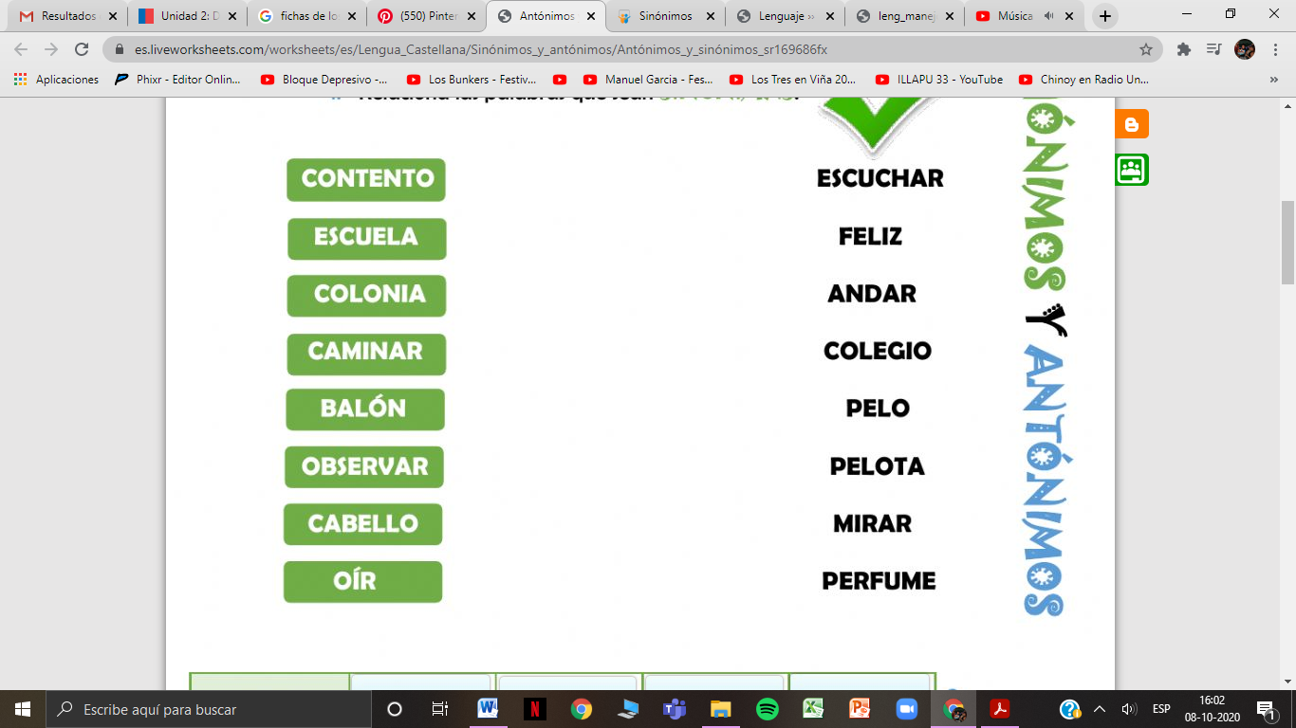

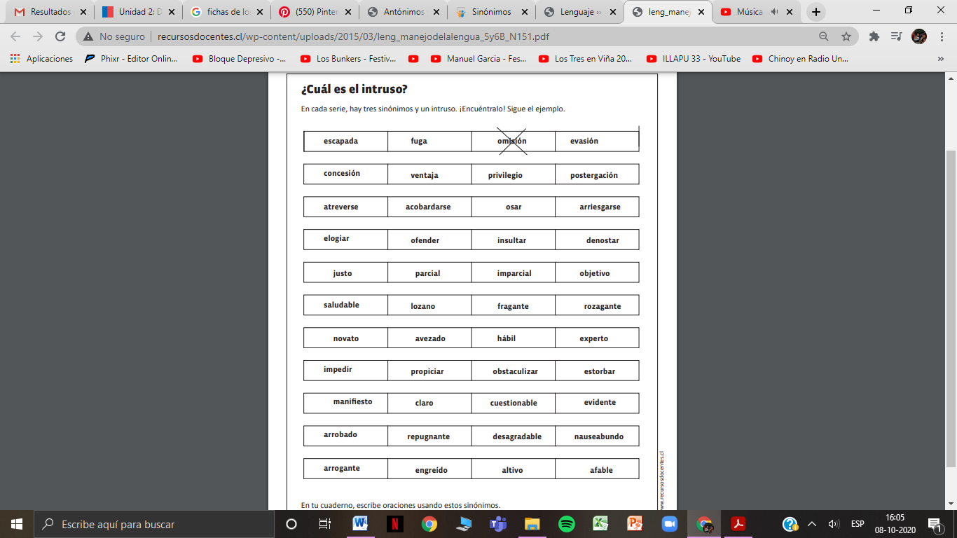 **3. En cada serie hay tres sinónimos y un intruso. Encuéntralo siguiendo el ejemplo**

Comprender el lenguaje poético

**Recordemos lo que ya sabemos, contestando las siguientes preguntas:**

1. Al leer, ¿Cómo sabemos cuándo un texto es un poema?

|  |
| --- |
|  |
|  |

2. ¿Crees que podrías reconocer un poema al escucharlo? ¿Cómo lo podrías identificar?

|  |
| --- |
|  |
|  |

3. ¿Qué crees que es el lenguaje poético? ¿Qué diferencias tiene con otras formas de usar el lenguaje?

|  |
| --- |
|  |
|  |

* 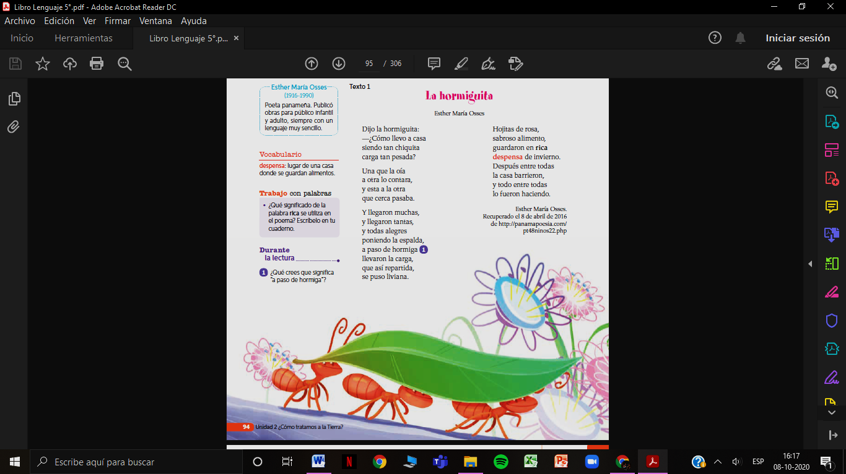Lee el siguiente texto y responde las preguntas que aparecen a continuación:

**Responde:**

**1. ¿Cuál es el problema de la hormiguita? ¿Cómo se resolvió?**

|  |
| --- |
|  |
|  |

**2. Recuerda la manera en que actúan las hormigas en el texto ¿Qué comportamiento o actividad de los seres humanos puede ser similar?**

|  |
| --- |
|  |
|  |

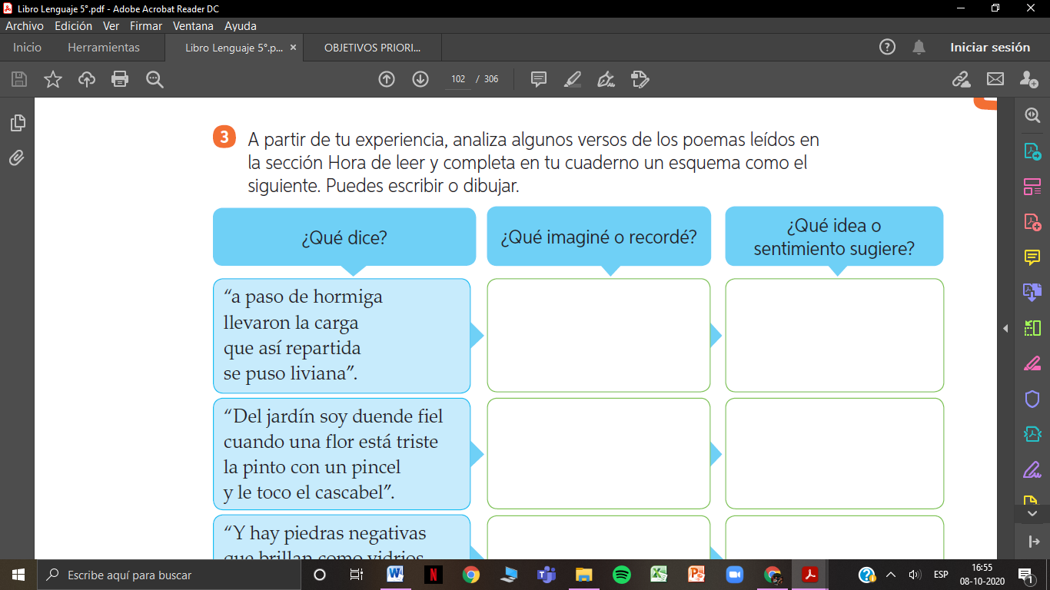**3. Analiza el siguiente verso y completa el esquema. Puedes escribir o dibujar**

**El lenguaje poético** se dirige a las emociones, al intelecto y a las creencias del lector. Cuando leemos un poema, el texto activa nuestros sentidos, nos transmite estados de ánimo y crea imágenes en nuestra mente, entre otros efectos.

Observa el siguiente esquema.

El lenguaje poético

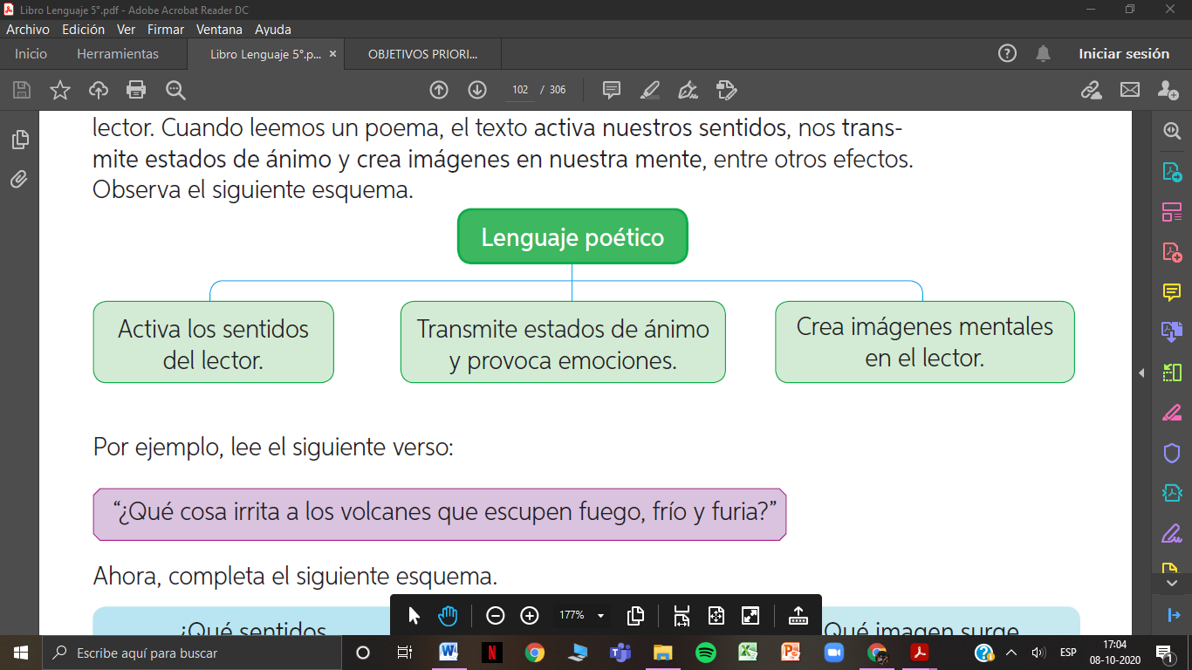

* **Lee el siguiente verso y completa el esquema:**

*“¿Qué cosa irrita a los volcanes que escupen fuego, frio y furia?”*

* 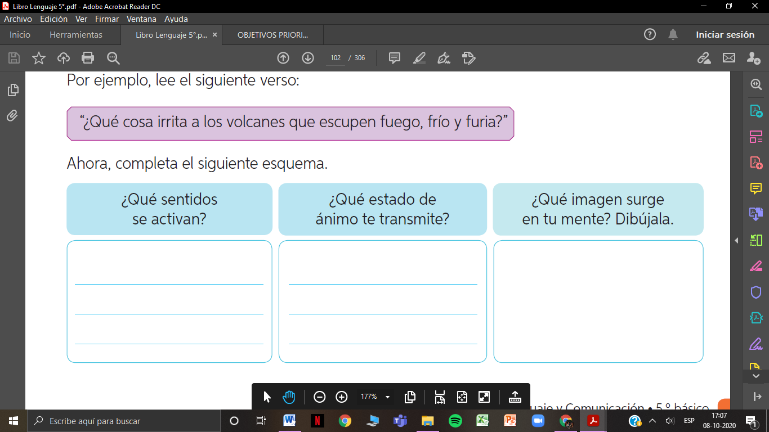**Ahora, completa el esquema**



**El lenguaje poético** apela a un segundo significado, es decir, no es literal. Por eso las imágenes poéticas pueden ser interpretadas según los conocimientos y experiencia de cada lector, que puede también apoyarse en la investigación. La interpretación, sin embargo, debe basarse en lo que dicen las palabras del texto.

* 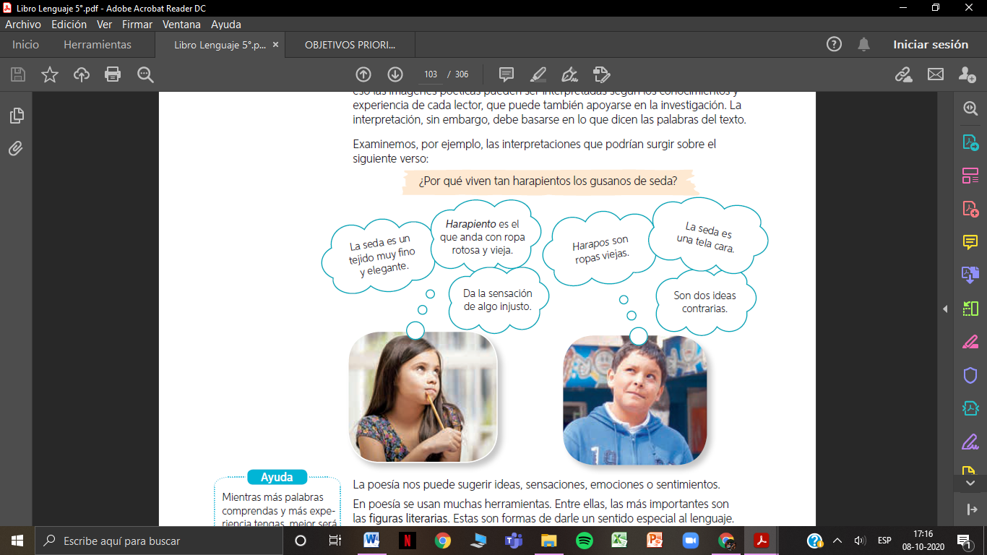Examinemos por ejemplo, las interpretaciones que podrían surgir del siguiente verso:
* **Lee con atención y realiza las siguientes actividades:**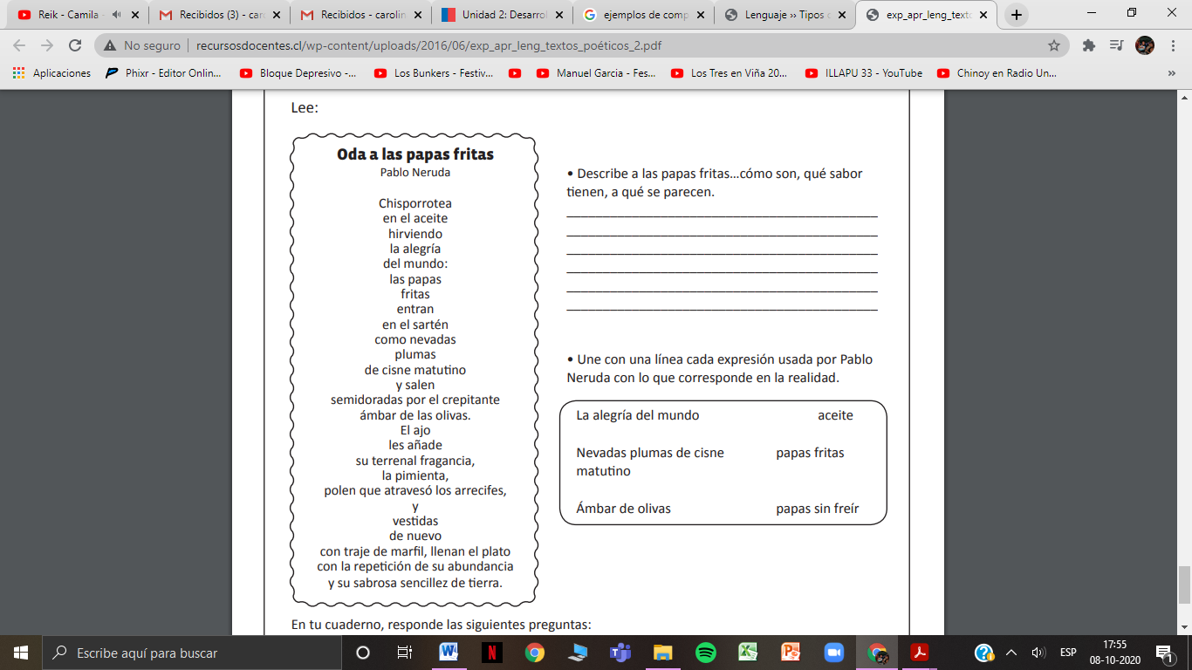

**\* Responde:**

**1. ¿Qué le añade el ajo a las papas fritas?**

|  |
| --- |
|  |
|  |

**2. ¿Qué quieren decir los siguientes versos?**

*“llenan el plato con la repetición de su abundancia*

*Y su sabrosa sencillez de tierra”*

|  |
| --- |
|  |
|  |

Figuras Literarias

**Las figuras literarias** son formas de darle un sentido especial al lenguaje que se utiliza en poesía. Existen varios tipos de figuras literarias, por ahora conoceremos dos

**Ejemplos:**

* Los arboles lloran sus hojas en el Otoño
* Las estrellas nos miraban mientras la ciudad sonreía
* La escuela estaba triste sin niños en el patio
* El tornado devoró todo a su paso
* **Escribe 3 oraciones en donde se utilice la personificación**

|  |
| --- |
| 1- |
| 2- |
| 3- |

**Ejemplos:**

* Sus dientes eran como perlas
* El abuelo camina como una tortuga
* Sus cabellos son como el oro
* Tus ojos son como las esmeraldas
* Quisiera ser tan alta como la luna
* **Escribe 3 oraciones en donde se utilice la comparación**

|  |
| --- |
| 1- |
| 2- |
| 3- |

* 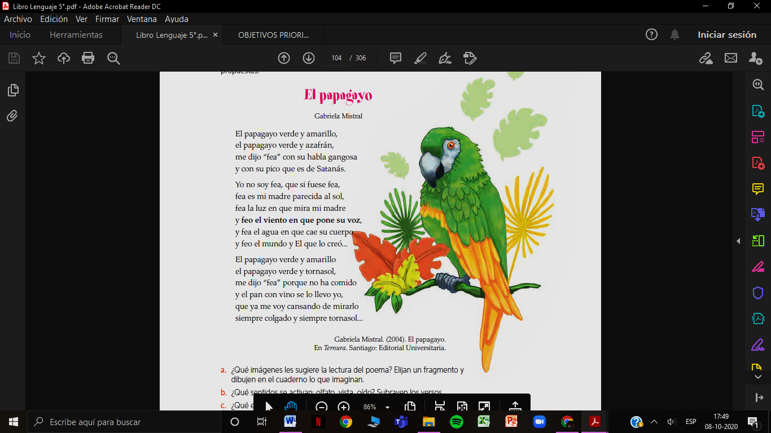**Lee el siguiente poema y realiza las actividades que aparecen a continuación**
* **Responde:**

**1- ¿Qué imágenes te sugiere la lectura del poema? Elije un fragmento y dibuja lo que te imaginas**

**2- ¿Qué sentidos se activan: olfato, vista, oído? ¿Por qué?**

|  |
| --- |
|  |
|  |

**3- ¿Qué estado de ánimo sugiere este poema?**

|  |
| --- |
|  |
|  |

**4- Escribe la comparación que está presente en el poema ¿Qué significado le aporta?**

|  |
| --- |
|  |
|  |

**5- ¿Usamos personificaciones o comparaciones en nuestro lenguaje diario? Escribe una frase de cada figura que utilices en tus conversaciones**

|  |
| --- |
|  |
|  |

BUEN TRABAJO

